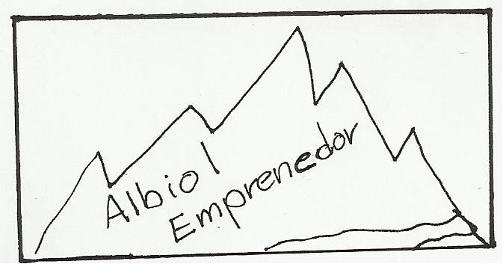

ESTATUTS COOPERATIVA ALBIOL EMPRENEDOR (2012/2013)
ESTATUTS
- Ens constituïm com una empresa Cooperativa.
- Som 14 socis; tots ells alumn@s de primària de l’escola l’Albiol.
- El nostre capital inicial està format per 70 euros aportats a parts iguals pel total dels socis.
- La nostra Empresa es troba ubicada a l’escola pública Albiol a Sant Julià de Cerdanyola carrer Escoles S/N amb codi postal 08694.
- El nom de la nostra empresa es l’Alibiol Emprenedor.
- a) El seu equip directiu està format per:
Joel Pons com a President.
Adrià Casanova com a Tresorer.
Júlia Elias com a Secretaria.
b) Les seves feines son:
- President: Representarà la Cooperativa l’Albiol Emprenedor, Aprovarà la adquisició de les matèries primes, posar-se amb contacte amb altres institucions i organismes per buscar informacions, col·laboració, ofertes...
S’encarregarà de repartir el treball, adaptant-lo a les capacitats dels socis, d’acord amb la seva edat i capacitat.
Organitzarà el treball amb cadena sempre que sigui possible perquè els productes siguin una mica la obra de tots.
Controlarà la qualitat en els productes passant un control per la venta.
- Tresorer: S’ encarregarà de comptabilitat, de passar els rebuts als socis, de donar el vist bo dels gestos, de calcular el cost del producte i d’establir els preus de la venta, en funció del cost de la matèria prima, el treball realitzat i els guanys de la venta. Controlarà la gestió del punt de venta. Estarà supervisat per la presidenta.
- Secretària: s’ encarregarà de la redacció de tots els comunicats de la cooperativa. Arxivarà i controlarà la correspondència i serà la encarregada de l’ envio de tots els correus electrònics. Serà supervisada per la president.
- L’ activitat empresarial serà l’ elaboració i posterior venta de productes artesanals variats elaborats amb material reciclat .
- Els beneficis de la nostra empresa es distribuiran de la següent manera:
- Devolució als soci@s el capital inicial impost.
- Impost fiscals d’un 10% destinats a una ONG.
- Finalització d’una activitat lúdica o educativa de determinada en el seu moment. En el cas que no sigui possible per falta de diners, tornarem la meitat del capital inicial impost, l’altra part es destinarà a una activitat lúdica o educativa.
- Deures dels socis:
- Tots els socis col·laboraran en realitzar els productes artesanals i en l’aportació de materials reciclats.
- Els productes elaborats es triaran per votació.
- Els socis podran utilitzar aquells serveis del centre necessaris per l’activitat empresarial (ordinadors, impressores, fotocopiadores...) a canvi, tots els dilluns de cada setmana en grups de 4 persones( 2 de cada aula, dels mitjans i dels grans) la classe dels grans de petits a grans i de la classe dels mitjans de grans a petits, s’ha establert una graella on hi ha marcats els dies que li toca a cada grup. Treure les escombraries amb supervisió d’un alumn@ i endreçar l’aula de dalt. Tindran un temps límit i si no compleixen alguna norma tindran un vermell.
- Tots els socis treballaran en grups variats per cada producte; del que triaran al moment de la seva construcció un delegat.
10.Drets dels socis:
a) Tots els socis tindran dret a ser escoltats a la toma de decisions de l’empresa i a votar en les mateixes.
b) Tots els socis tenen dret a rebre els beneficis que s’ensenyen en l’apartat vuit.
c) Els socis que no treballin en el projecte assignat s’ els sancionarà amb un negatiu. La acumulació de tres negatius porta a la pèrdua a rebre els beneficis de l’empresa.
11. La empresa es constitueix des de el Dimarts 2 d’ Octubre de 2012 fins al 30 de Juny del 2012.

A Sant Julià de Cerdanyola, 2 d’ Octubre del 2012.

